Понад 300 будівель в Україні вже отримали енергетичні сертифікати!
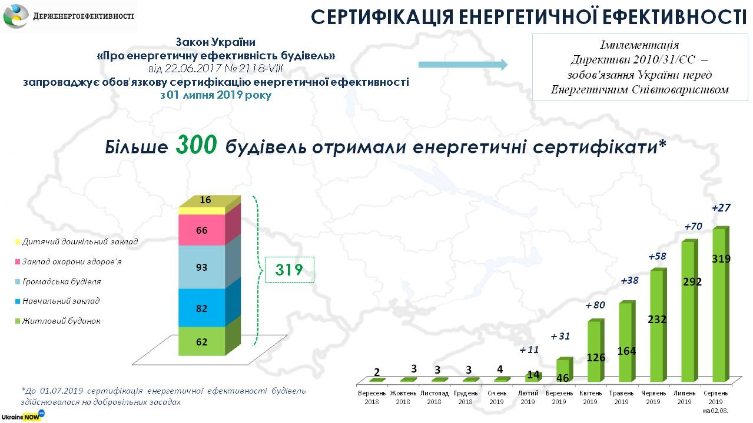
Упродовж липня 2019 р. енергоаудитори видали ще 70 сертифікатів енергоефективності будівель.
При цьому, лише за 2 дні серпня ц.р. до бази включено додатково майже 30 сертифікатів.
Загалом, станом на 02.08.2019 нараховується вже понад 300 будівель, які пройшли сертифікацію, зокрема:
- 93 - громадські будівлі;
- 82 - навчальні заклади;
- 66 - закладів охорони здоров’я;
- 62 - житлові будинки;
- 16 – дитячих дошкільних закладів.
Найактивнішими у цій сфері є Полтавська, Рівненська області та м. Київ.
Як пояснив Голова Держенергоефективності Сергій Савчук, користь енергетичного сертифікату полягає у наявності чіткої та деталізованої інформації на такі питання:
- скільки енергоресурсів витрачається;
- яких технічний стан будівлі;
- які енергоефективні заходи необхідно впроваджувати.
Нагадуємо, що на сайті Держенергоефективності розміщено:
- перелік атестованих енергоаудиторів: http://saee.gov.ua/uk/content/energy-auditors-attestation;
- база даних сертифікатів: http://saee.gov.ua/uk/content/energy-certificate.
«Закликаю усіх проводити сертифікацію будівель та активно долучатися до їхньої термомодернізації, щоб сплачувати менше за комунальні послуги!», - повідомив Сергій Савчук.
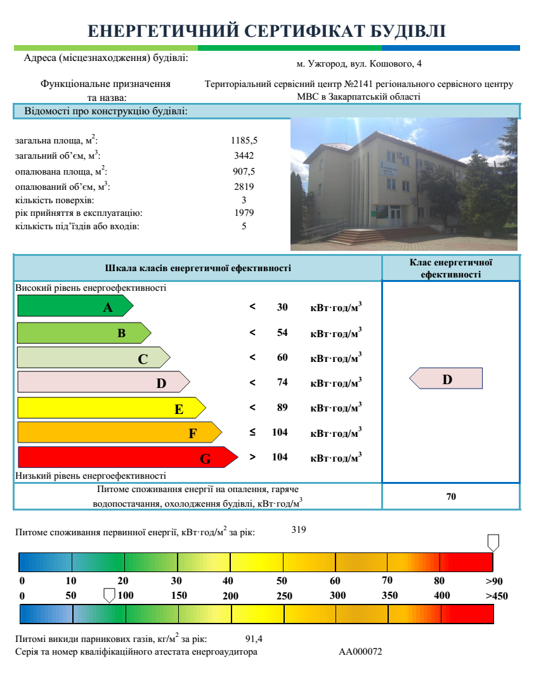
Управління комунікації та зв’язків з громадськістю Держенергоефективності

